Quy định về đăng ký lại tàu cá, tàu công vụ thủy sản
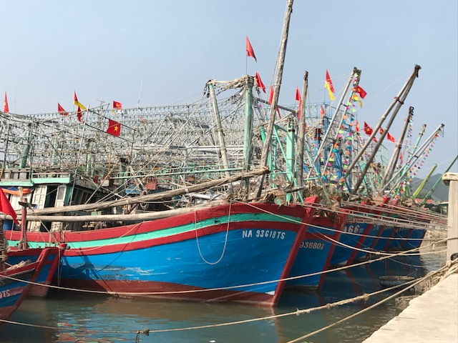
Ngày 15 tháng 11 năm 2018, Bộ trưởng Bộ Nông nghiệp và Phát triển nông thôn ban hành Thông tư số 23/2018/TT-BNNPTNT Quy định về đăng kiểm viên tàu cá; công nhận cơ sở đăng kiểm tàu cá; đảm bảo an toàn kỹ thuật tàu cá, tàu kiểm ngư; đăng ký tàu cá, tàu công vụ thủy sản; xóa đăng ký tàu cá và đánh dấu tàu cá. Theo đó quy định về đăng ký lại tàu cá, tàu công vụ thủy sản như sau:

1. Giấy chứng nhận đăng ký tàu cá, tàu công vụ thủy sản được cấp lại trong các trường hợp sau đây:
a, Bị mất, bị rách nát, hư hỏng;
b, Thay đổi tên tàu, hô hiệu (nếu có) hoặc các thông số kỹ thuật của tàu;
c, Thay đổi thông tin của chủ sở hữu trong Giấy chứng nhận đăng ký tàu cá;
d, Tàu cá hết hạn cho tổ chức cá nhân nước ngoài thuê.
2. Hồ sơ bao gồm:
a, Tờ khai đề nghị cấp lại Giấy chứng nhận đăng ký tàu cá, tàu công vụ thủy sản theo mẫu;
b, Bản chính Giấy chứng nhận đăng ký tàu cá, tàu công vụ thủy sản cũ; trường hợp Giấy chứng nhận đăng ký tàu cá bị mất, chủ tàu phải khai báo và nêu rõ lý do;
c, Bản sao có chứng thực Giấy chứng nhận an toàn kỹ thuật tàu cá;
d, Ảnh màu (9 x 12 cm, chụp toàn tàu theo hướng 2 bên mạn tàu).
NGUỒN: Bá Phi - Phòng Quản lý tàu cá và CSDVHCNC – Chi cục Thủy sản

